発行2018.1

小中高校教職員に知っていただくためのガイドブック

先生、クローン病のこと知って下さい

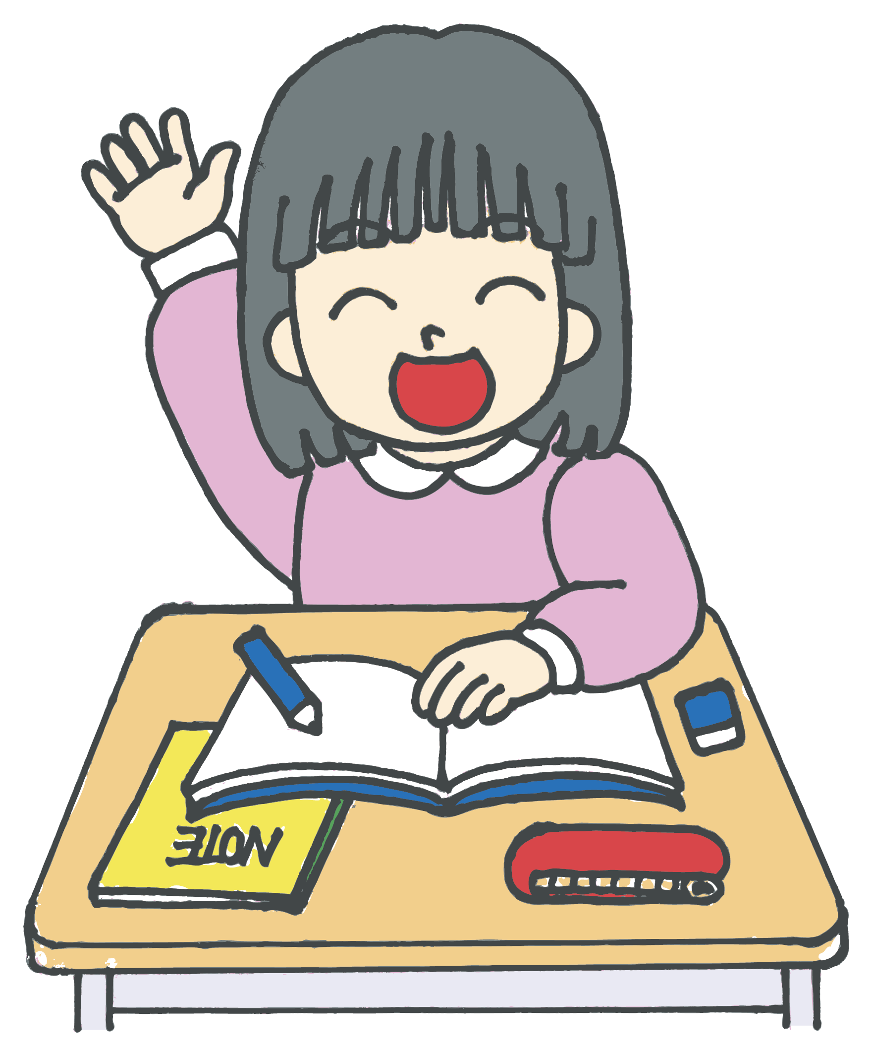

小中高校生及び保護者の方へ

どうぞ本冊子を、クローン病説明のために、学校の先生にお渡し下さい。

この冊子は、患者会の仲間たちが作成したもので、教師や保護者の意見を取り入れ、クローン病の専門医が監修しています。

※この冊子は、クローン病について記していますが、全ての症状が
クローン病である小中高生に当てはまるものではありません。
IBDネットワークＨＰ http://www.ibdnetwork.org/ より、
自由にダウンロードできます。

発行・編集：NPO法人IBDネットワーク
監修：近畿大学医学部奈良病院小児科 虫明聡太郎 先生

クローン病とは

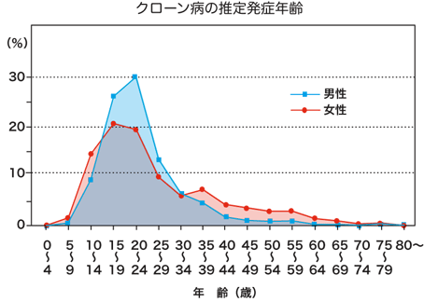

クローン病は、小腸と大腸を中心に、口から肛門までの消化管に潰瘍や炎症が起こる病気で、炎症性腸疾患(IBD)の１つです。

発症年齢が若いのが特徴の1つで、人に感染したり、

遺伝する病気ではありませんが、原因不明で完治させる治療法がないため、厚生労働省により難病に指定されています。
症状
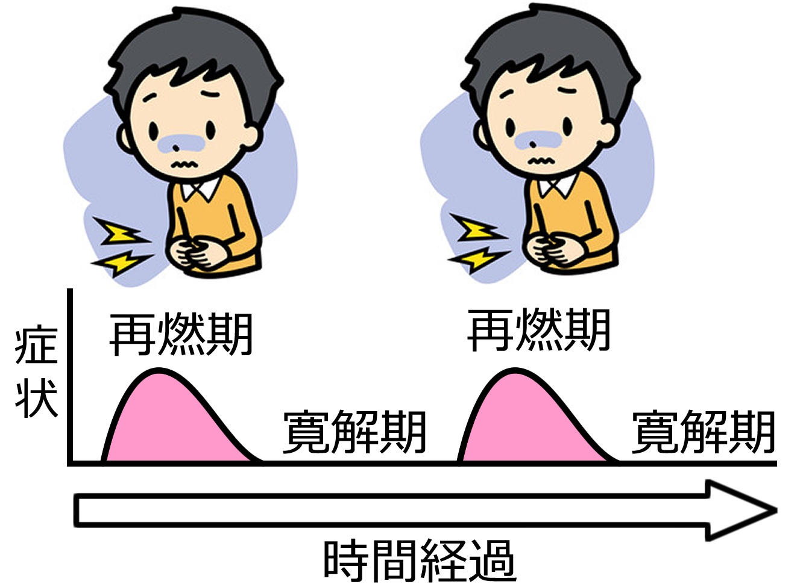

クローン病は、寛解期（症状が落ち着いている良い状態）と活動期（症状が再燃活動する悪い状態）を繰り返すことが特徴です。クローン病にみられる病状は腹痛、下痢、血便、発熱、体重減少などです。口内炎や肛門部の膿瘍や痔瘻、関節炎など、消化管以外の合併症も出ることもあり、人によって症状は様々です。成長障害の原因となることもあります。
治療

治療

クローン病の治療は、内科的治療（薬物療法や栄養療法など）が中心で、悪化した場合は、外科的治療になる時があります。クローン病では、下記治療を中心に食事・過労・睡眠不足に気をつけて、ストレスの少ない規則正しい生活で寛解期を維持し、長期的視点に立って、病気と付き合うことが大切となります。
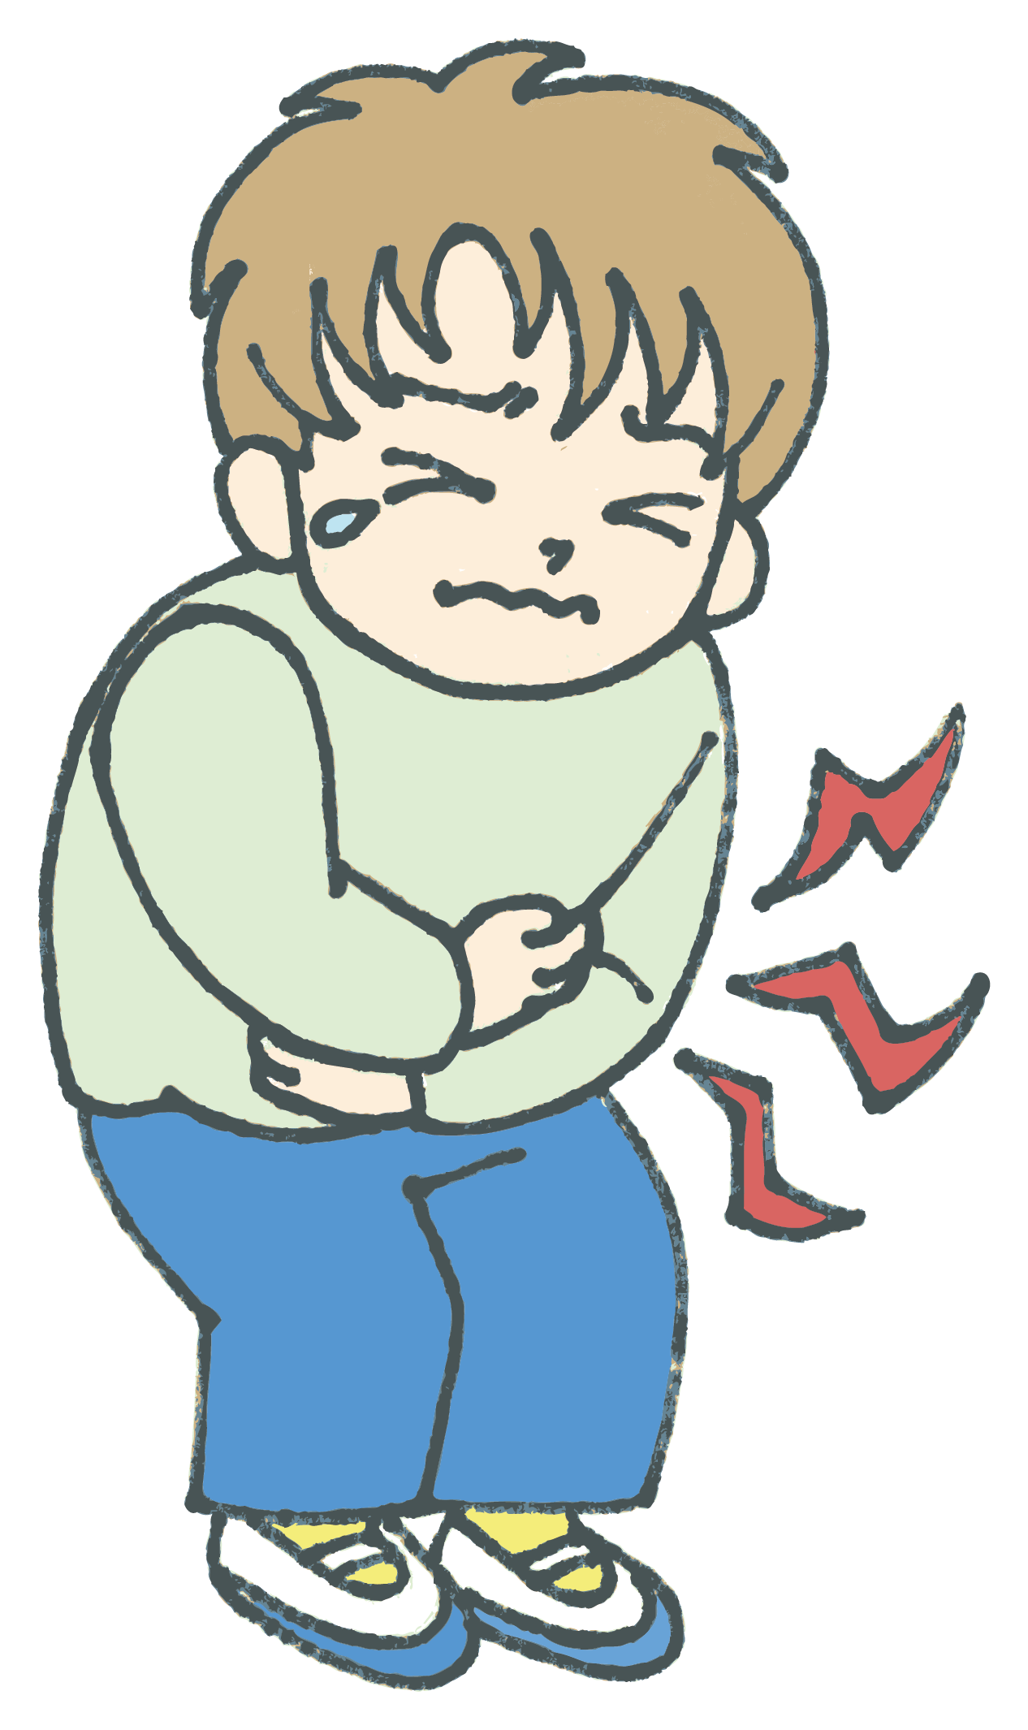

【薬物治療】
薬・注射・点滴での治療が主体になります。定期的な通院や検査、投薬等の継続が欠かせません。最新治療では、免疫を調整（抑制）する薬を使うことが多く、感染症等への注意が必要です。免疫力を抑える薬を使っている時は、マスクなどで感染を予防する必要があります。

【栄養療法・食事療法】
成分栄養剤（エレンタール®）による栄養療法や、食事療法(低脂肪・低残渣食など)の有用性が認められていますが、人によって食品との相性が異なります。小児では、強い薬物療法を避け、栄養療法を中心に行う場合もあります。ただ、栄養療法・食事療法は、食べ盛りの子どもにとっては、つらいものです。

学校全体での取り組み

【学校全体での取り組み】
寛解状態にあれば、他の子どもたちとほとんど変わらない生活を送ることができます。一方で、お腹の症状は食事や疲れ、心理的な要因に左右される傾向があり、それが再燃のきっかけとなることもあります。家庭と同様に学校生活においてもクラス担任だけでなく、学年・学校全体での理解と支援が大切です。

【教職員間での情報共有】
クラス担任だけではなく、養護教諭・各教科担当教師・学年主任など教職員会議での情報共有と周知が重要で、担任不在時に他教職員が対応できる体制作りが必要です。特に保健室との連携が必要です。
成分栄養剤

【保健室の利用許可】
患者生徒にとって、保健室と養護教諭はとても大きな存在です。１日のうちでも体調の変化があり、急に腹痛や発熱が起きたりするので、いつでも保健室を利用できる環境作りが大切です。また、栄養剤を飲む必要がある場合、その保管場所として保健室の冷蔵庫を使用する許可をお願いします。養護教諭が不在時の利用の許可もお願いします。

【職員用トイレ等の施設使用許可】
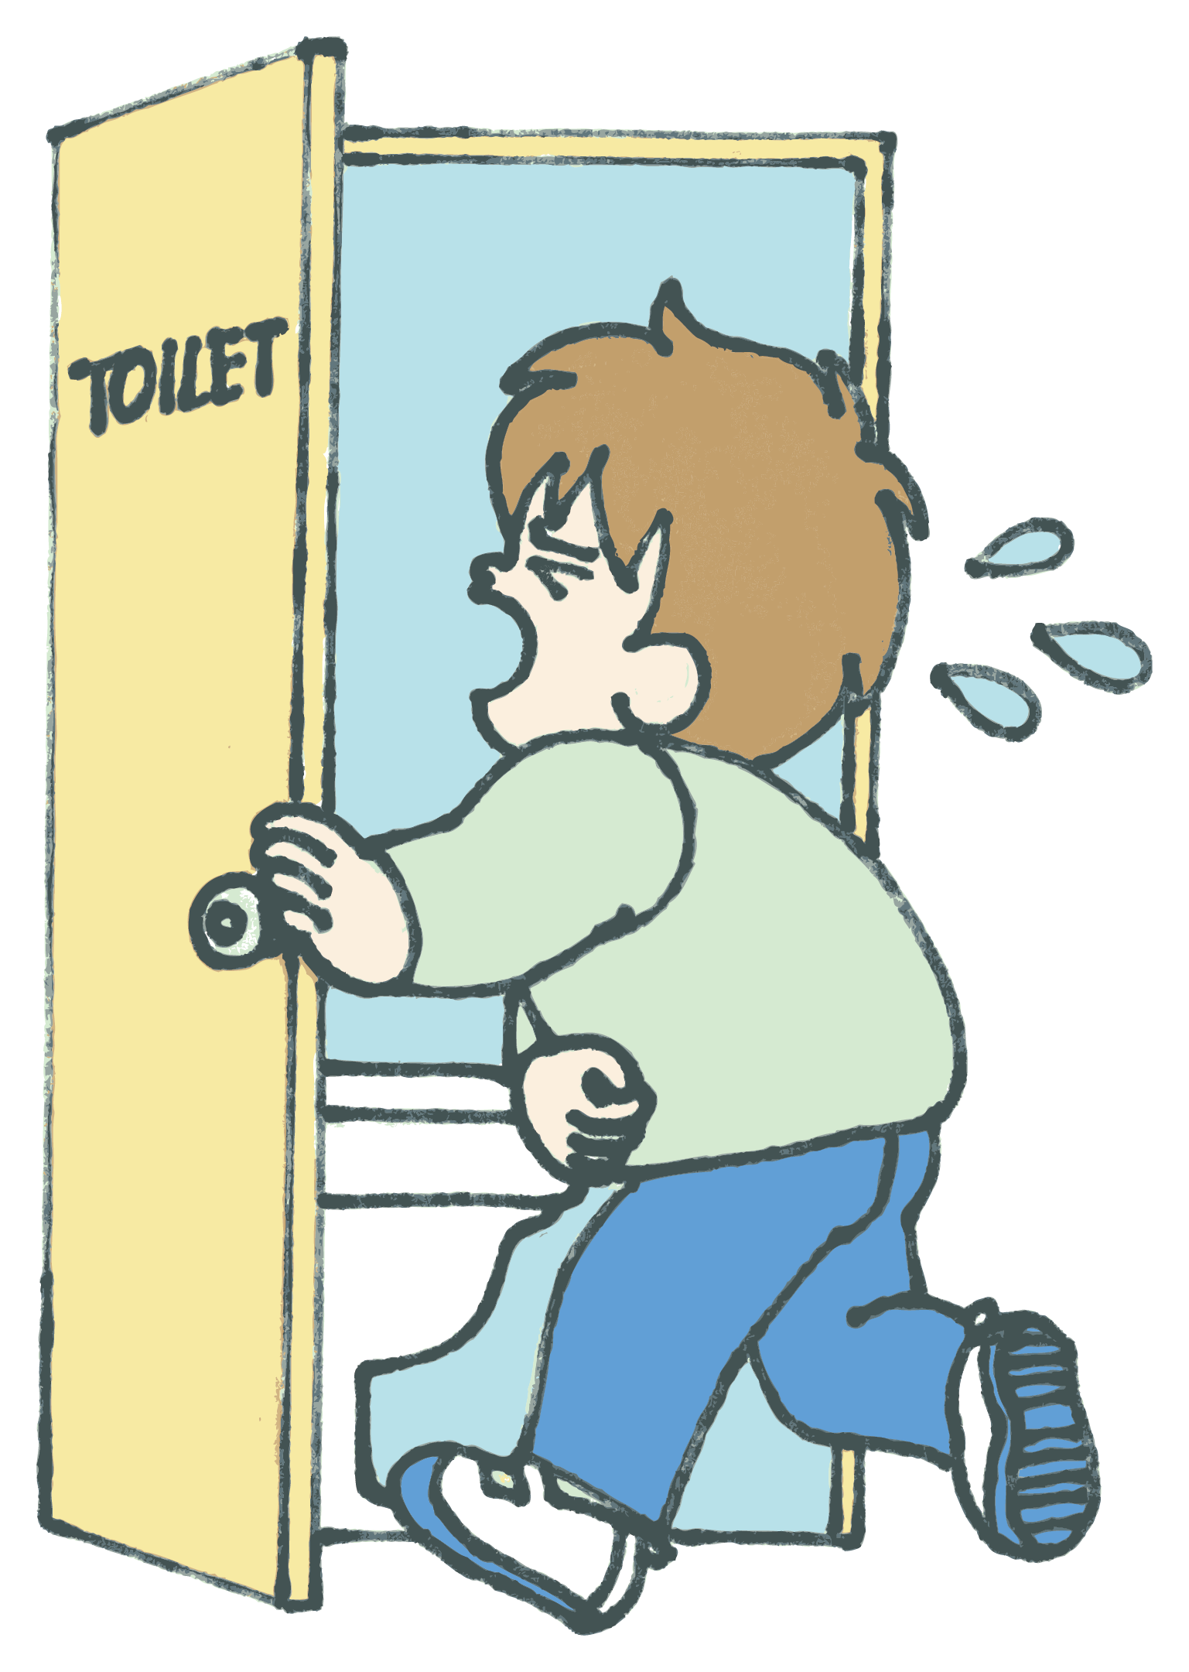
クローン病には腹痛、下痢、血便や肛門病変による症状が伴い、その日の体調によってはトイレの回数が多くなり、急いでトイレに行かなければ間に合わないこともあります。また、腹痛が治まるまでトイレ使用時間が長いために、落ち着いて使用できない場合がありますので、一般の生徒の使用が禁じられている職員用トイレ等の使用許可をお願いします。倦怠感が強く階段昇降がきつい場合はエレベーター使用許可をお願いします。※肛門病変がある場合、排泄後の洗浄が必要なので、洗浄機能付き洋式トイレの設置が必要な場合があります。

【取得単位・進級・卒業規定の弾力的運用】
通院が特定の曜日に集中したり、入院が長引いたりする場合があります。療養上参加できない授業、体育等には代替評価を行うなど、欠課時数や欠席日数に関する内規の運用に、配慮をお願いします。

【行事】
修学旅行や学校行事の際、食事の調整、休憩場所の確保など、生徒本人、保護者とよく話し合い、他の教員にも申し送りが必要です。また、集会等での長時間の立位や、肛門病変・関節炎がある場合
の座位は、苦痛を伴いますので配慮をお願いします。

クラスでの取り組み

【授業中についての配慮】
トイレは切実な問題です。教室の出入り口近くに席を配置して、授業中でも先生に許可不要でトイレに行けるよう配慮をお願いします。また、体育や運動については、体調によって、困難な場合があり、さらに症状が悪化してしまうこともあるので、その時の体調等を確認して見学をできるようにしてください。特に夏場は、栄養不良・下痢による脱水症・熱中症を起こしやすくなりますので、注意が必要です。
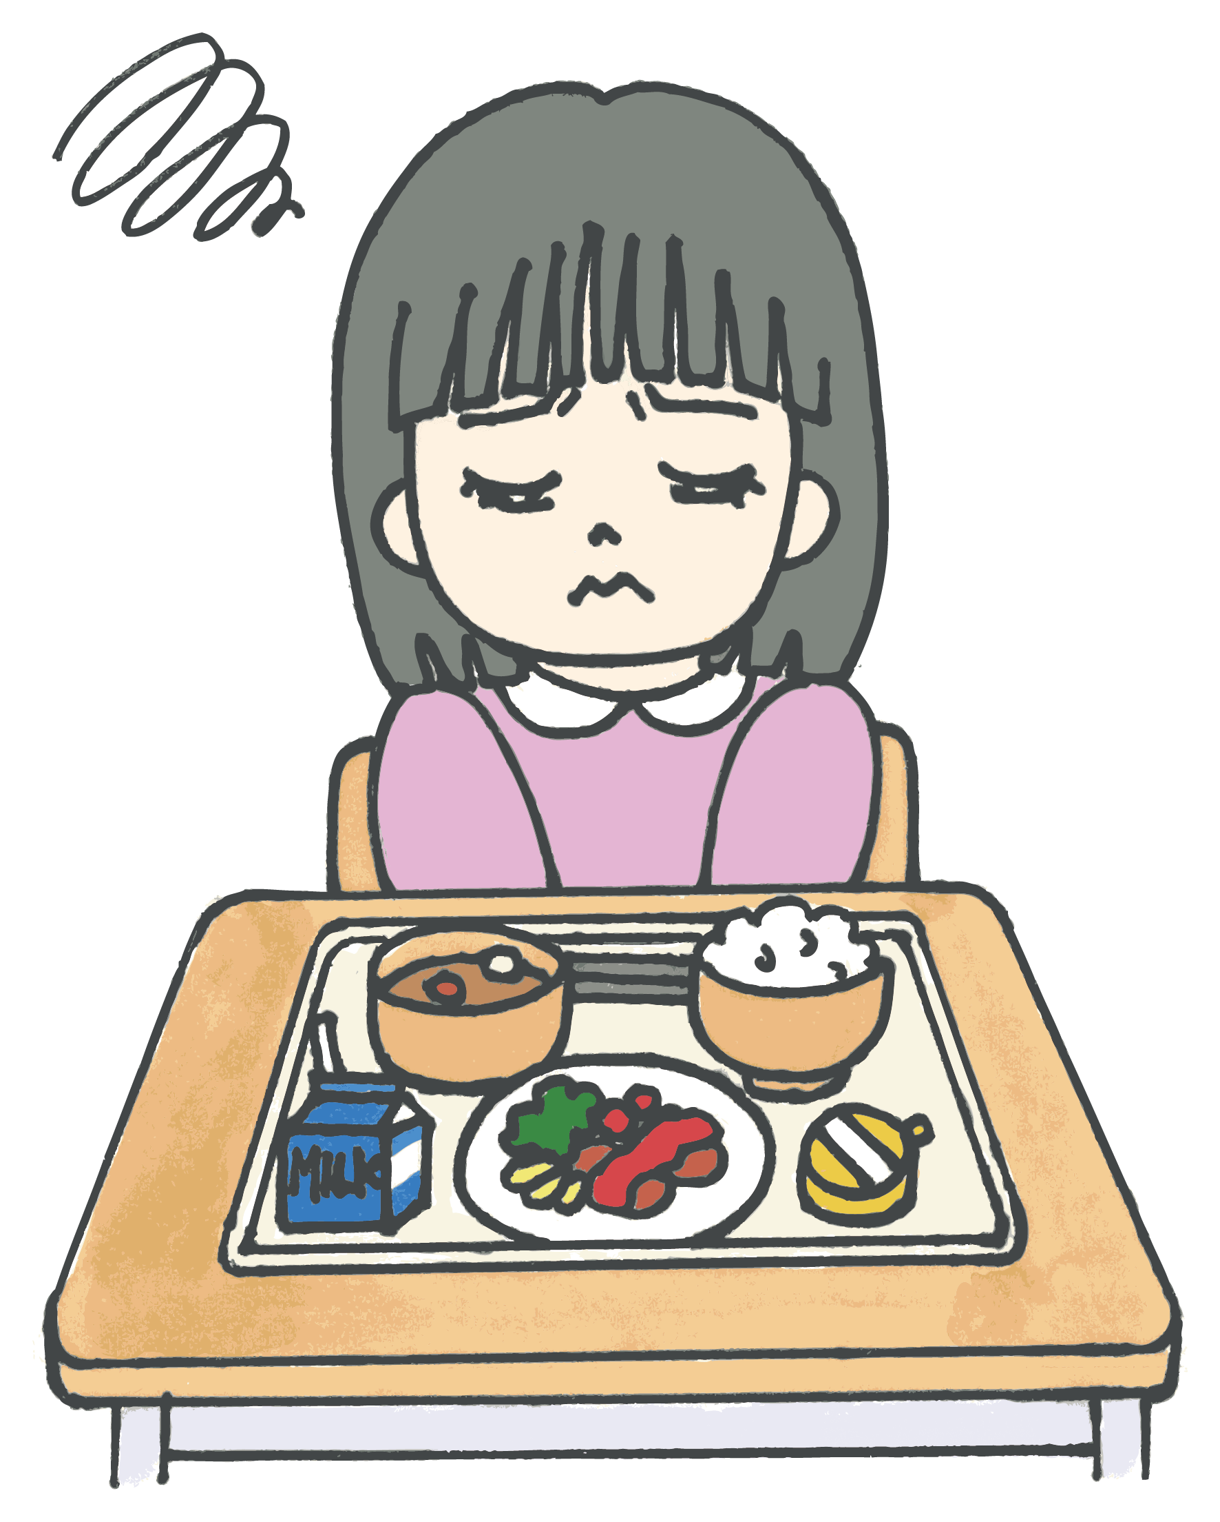

【給食や食事への配慮】
必要に応じて食事療法を行う場合があります。給食である場合、弁当持参の許可をお願いする場合もあります。患者によって安全な食品が違いますし、その時の病状によっても変わりますので、生徒本人やその保護者からしっかりと確認をとってください。また、栄養剤を複数回に分けて飲む場合もありますので、配慮をお願いします。
【クラスメイトに理解してほしいこと】
・腸の病気で、調子の良いときと悪いときがあること。
・体調の波や食事制限などはあるが、基本的にはクラスの皆と同じであること。
・調子が悪い時はぐったりしていることが多いが、怠けているわけではないこと。
・職員トイレやエレベーターなどを使用する許可をもらっていること。
・人に感染する病気ではないこと。
・入院時のお見舞いは、行ってもよいか、本人や保護者に相談すること。
（手紙や寄せ書きなどは患者生徒の治療の励みになります）

【他の生徒へ説明する内容の範囲】
病名や病状の内容に関しては、「どこまでを他の生徒に伝えるのか？」を生徒本人や保護者と事前に話し合って確認をお願いします。非常にデリケートな情報ですので、教職員間での周知・統一に特に注意が必要です。

進路指導

クローン病は完治が難しい病気です。しかし、近年、新しい治療薬も続々と出てきており、病状のコントロールもかなりできるようになってきました。たとえ、厳しい病状にある場合でも、先々自分に合った治療法と出会える可能性も十分あります。病気だからといって全てを諦めることなく、必要であれば主治医と連携をはかり、実現可能な目標が持てるように、一緒に考え、子どもの夢や希望を支えていくことが大切です。好きなこと、得意なことを活かし、病気とうまく付き合いながら進学・就職するには、学校や先生方のご協力が不可欠なのです。クローン病で活躍された人では、アメリカのアイゼンハワー大統領が有名です。日本でも、ミュージシャン・作家・弁護士・看護師・医師などになられた方もおられます。

子どもの教育を受ける権利

病気や障害を持つ子どもたちにも、等しく教育を受ける権利があります。クローン病をもつ子どもたちは、学校側の正しい理解と必要な配慮を受けることで、安心して学校生活を送ることが可能になります。学校側の合理的配慮によって子どもの学ぶ権利が法律等でも定められています。学校での多くの体験や学びは、クローン病と上手に付き合っていく術や自己表現の方法を育む場となり、子どもたちの未来、そして生きる希望に繋がっていきます。

・教育基本法
第４条 すべて国民は、ひとしく、その能力に応じた教育を受ける機会を与えられなければならず、人種、信条、性別、社会的身分、経済的地位又は門地によって、教育上差別されない。
２ 国及び地方公共団体は、障害のある者が、その障害の状態に応じ、十分な教育を受けられるよう、教育上必要な支援を講じなければならない。

・障害のある子どもが十分に教育を受けられるための合理的配慮及びその基礎となる環境整備
（文部科学省）http://www.mext.go.jp/b_menu/shingi/chukyo/chukyo3/siryo/attach/1325887.htm

・障害者差別解消法（平成28年4月1日より施行）

・子どもの権利条約について ユニセフ http://www.unicef.or.jp/about_unicef/about_rig.html

病気や障害があっても、子どもの未来は明るい。可能性は無限にあることを信じてほしい。

この冊子は、田辺三菱製薬 手のひらパートナープログラム助成金と
アトム助成金（アトムカード） を受けて作成しました。

記入日 年 月 日
先生へのクローン病症状説明データ㊙＿年＿組 名前：＿＿＿＿＿＿＿

症状が落ち着いている良い状態の時 （寛解期）
1日のトイレ回数 平均＿＿回 | 授業が終わるまでトイレが我慢 できる ・ できない
体温 約 度 | その他症状（ ）
食事制限 なし ・ あり（ ）
体育の授業 何でもできる ・ 見学希望 ・ 一部できない（水泳・マラソン・格技・ ）
症状が出ている悪い状態の時 （再燃期）
1日のトイレ回数 平均＿＿回 | 授業が終わるまでトイレが我慢 できる ・ できない
体温 約 度～約 度 | その他症状（ ）
食事制限 なし ・ あり（ ）
体育の授業 何でもできる ・ 見学希望 ・ 一部できない（水泳・マラソン・格技・ ）
現在の状態 寛解期（良い） ・ やや良い（軽症）・ やや悪い（中等症）・ 悪い（重症）
前回再燃した時期 ＿＿年＿＿月頃 前回の再燃期間 通院：＿＿ヶ月 入院：＿＿ヶ月
前回再燃した原因 ＿＿＿＿＿＿＿＿＿＿＿＿
再燃しやすい時期 ＿＿＿月頃 ・ 決まっていない
持参した着替えやエレンタールを保健室に 置かせて欲しい ・ 不要
トイレを我慢できないこと（すぐに行かないと間に合わない） ある ・ ない ・ わからない
授業中、トイレに行きやすい席にして欲しい 必要 ・ 不要 |  | 職員トイレ等の使用許可 必要 ・ 不要
授業中、先生に申し出せずにトイレに行く事を許可して欲しい 必要 ・ 不要
便もれした場合、先生の許可不要で保健室へ行く事を許可して欲しい 必要 ・ 不要 ・ わからない
病気本人から他生徒への告知の程度 例：「大変な病気」と伝えている、「完治しない」ことは伝えていない、等
（ ）
緊急時の連絡先 （ ）＿＿＿＿＿＿＿＿ （ ）＿＿＿＿＿＿＿＿
かかっている病院名： 主治医： 連絡先：
通院の回数 （ ）回/月 （ ）曜日 午前 ・ 午後 ・ 放課後
備考（先生へ伝えたい事を自由にお書き下さい）

※病状が変わった場合は、再度提出します

